Каратузский сельсовет

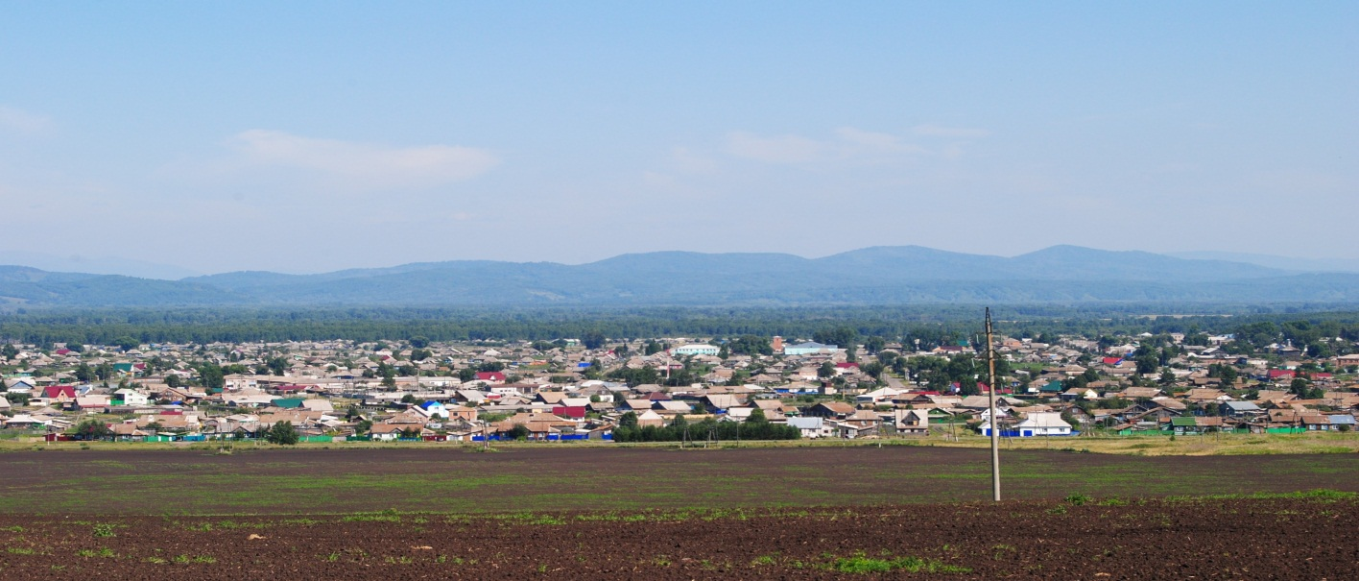

№ 11 (336) от 30 августа 2021 г.

с. Каратузское

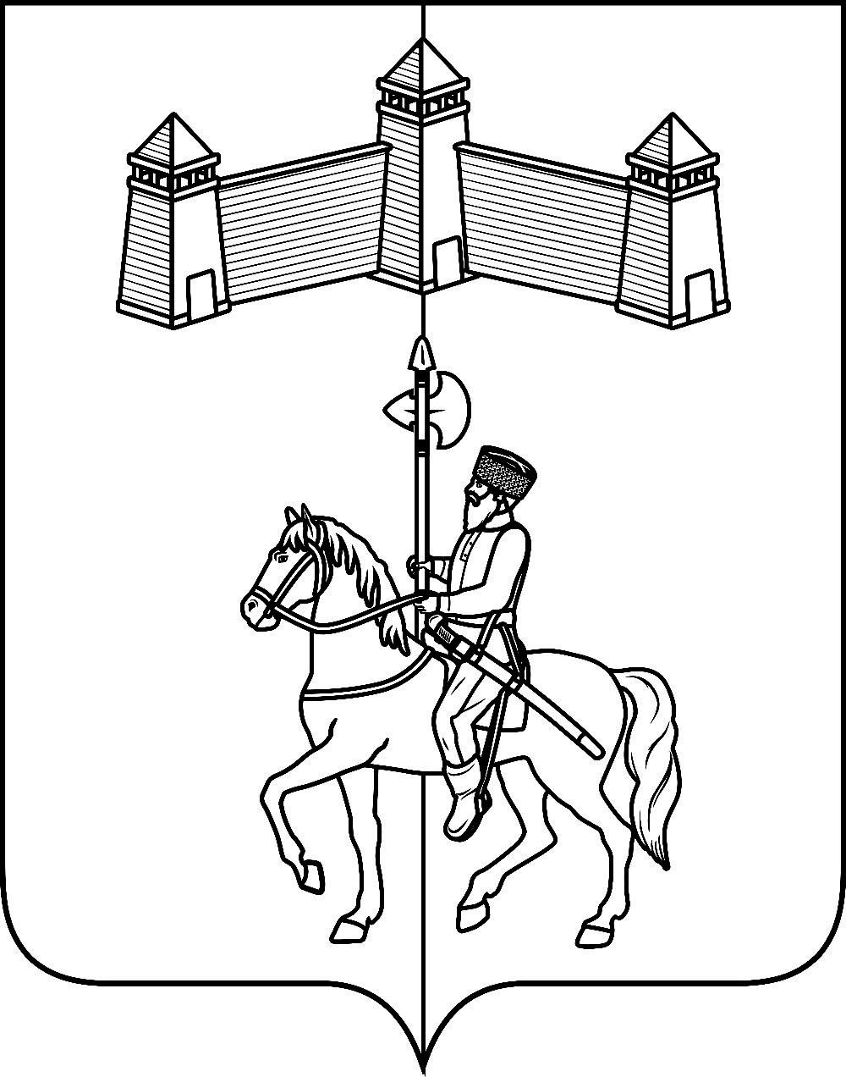
АДМИНИСТРАЦИЯ КАРАТУЗСКОГО СЕЛЬСОВЕТА

ПОСТАНОВЛЕНИЕ

30.08.2021г. | с.Каратузское | №155-П

О проведении аукциона по продаже земельных участков, находящихся в муниципальной собственности

Руководствуясь статьями 39.3, 39.4, 39.11, 39.12 Земельного кодекса Российской Федерации, Уставом Каратузского сельсовета Каратузского района Красноярского края,
ПОСТАНОВЛЯЮ:
- Провести повторно открытый аукцион по продаже земельных участков, находящихся в муниципальной собственности:
1) с кадастровым номером 24:19:1901001:451, адрес: Российская Федерация, Красноярский край, Каратузский район, с.Каратузское, ул. Южная, 22, площадью 1352 кв.м, категория земель: земли населенных пунктов, вид разрешенного использования: для ведения личного подсобного хозяйства;
2) с кадастровым номером 24:19:1901001:1253, адрес: Российская Федерация, Красноярский край, Каратузский район, с.Каратузское, ул. 9 мая, 1В, площадью 1352 кв.м, категория земель: земли населенных пунктов, вид разрешенного использования: для ведения личного подсобного хозяйства;
3) с кадастровым номером 24:19:1901001:1254, адрес: Российская Федерация, Красноярский край, Каратузский район, с.Каратузское, ул. 9 мая, 1Г, площадью 1353 кв.м, категория земель: земли населенных пунктов, вид разрешенного использования: для ведения личного подсобного хозяйства;
2. Ведущему специалисту по правовым вопросам Матвеевой А.А. опубликовать настоящее постановление и Извещение о проведении аукциона по продаже земельных участков, находящихся в муниципальной собственности на сайте www.torgi.gov.ru и организовать проведение открытого аукциона по продаже земельного участка.
3. Системному администратору МБУ «Каратузская сельская централизованная бухгалтерия» Ронских С.Н. опубликовать в периодическом печатном издании «Каратузский вестник» и разместить на официальном сайте администрации Каратузского сельсовета www.karatuzskoe24.ru настоящее постановление и Извещение о проведении аукциона по продаже земельных участков, находящихся в муниципальной собственности
4. Контроль за исполнением настоящего постановления оставляю за собой.
5. Постановление вступает в силу со дня подписания.

Глава администрации  Каратузского сельсовета | А.А.Саар

АДМИНИСТРАЦИЯ КАРАТУЗСКОГО СЕЛЬСОВЕТА

ПОСТАНОВЛЕНИЕ

30.08.2021г. | с. Каратузское | № 156-П

Об утверждении Порядка представления, рассмотрения и оценки предложений по включению дворовой территории в муниципальную программу формирования современной сельской среды на территории Каратузского сельсовета на 2018-2024 годы

В соответствии с Федеральным законом №131-ФЗ « Об общих принципах организации местного самоуправления в Российской Федерации», со статьей 179 Бюджетного кодекса Российской Федерации постановлением Правительства Российской Федерации от 10.02.2017 №169» Об утверждении правил представления и распределения субсидий из федерального бюджета бюджетам субъектов Российской Федерации на поддержку государственных программ субъектов Российской Федерации и муниципальных программ формирования современной городской (сельской) среды», в рамках реализации общероссийского приоритетного проекта « Формирование современной городской (сельской) среды», руководствуясь Уставом Каратузского сельсовета Каратузского района Красноярского края,
ПОСТАНОВЛЯЮ:
- Утвердить Порядок представления, рассмотрения и оценки предложений по включению дворовой территории в муниципальную программу формирования современной сельской среды на территории Каратузского сельсовета на 2018-2024 годы согласно приложению №1 к настоящему постановлению.
- Признать утратившим силу постановление от 09.10.2018г. №168-П «Об утверждении порядка представления, рассмотрения и оценки предложений по включению дворовой территории в муниципальную программу формирования современной сельской среды на территории Каратузского сельсовета 2018-2024 годы».
- Настоящее постановление вступает в силу со дня, следующего за днем официального опубликования в печатном издании «Каратузский Вестник».
- Контроль исполнения настоящего постановления оставляю за собой.

Глава Каратузского сельсовета | А.А. Саар

Приложение№1 к Постановлению
от 30.08.2021г. № 156-П

Порядок
представления, рассмотрения и оценки предложений по включению дворовой территории в муниципальную программу формирования современной сельской среды на территории Каратузского сельсовета на 2018-2024 годы

1. Общие положения
1.1. Настоящие Порядок определяет механизм отбора дворовых территорий многоквартирных домов (далее - отбор) для включения в муниципальную программу формирования современной сельской среды на территории Каратузского сельсовета на 2018-2024 годы в целях улучшения благоустройства дворовых территорий и вовлечения жителей в развитие территорий.
1.2. Организатором отбора является администрация Каратузского сельсовета (далее – организатор отбора).
1.3. К обязанностям организатора отбора относятся:
1) опубликование на официальном сайте администрации Каратузского сельсовета, размещенном в информационно-телекоммуникационной сети «Интернет», а также в средствах массовой информации за 5 календарных дней до начала приема заявок на участие в отборе следующей информации:
а) сроки проведения отбора заявок;
б) ответственные лица за проведение отбора заявок;
в) время и место приема заявок на участие в отборе,
2) организация приема заявок;
3) оказание консультационно-методической помощи участникам отбора;
4) организация работы Комиссии, сформированной в соответствии с Положением;
5) опубликование результатов отбора на официальном сайте муниципального образования, размещенном в информационно-телекоммуникационной сети «Интернет», а также в средствах массовой информации.

2. Условия включения дворовых территорий в муниципальную программу
2.1. В муниципальную программу могут быть включены дворовые территории при соблюдении следующих условий:
1) Общим собранием собственников помещений в многоквартирных домах принято решение по следующим вопросам:
а) об обращении с предложением по включению дворовой территории многоквартирного дома в муниципальную программу формирования современной городской (сельской) среды на 2018-2024 годы в целях софинансирования мероприятий по благоустройству;
б) выполнение в 2018-2024 годах работ по благоустройству дворовой территории многоквартирного дома, софинансируемых за счет субсидии из федерального (краевого) бюджета исходя из минимального (дополнительного) перечня.
в) обеспечение финансового участия заинтересованных лиц (собственников помещений многоквартирного дома) при выполнении работ по благоустройству двора, которая будет определена в следующих размерах:
не менее 2% от сметной стоимости при выполнении работ по благоустройству дворовой территории по минимальному перечню.
не менее 20% от сметной стоимости при выполнении работ по благоустройству дворовой территории по дополнительному перечню.
г) обеспечение трудового участия заинтересованных лиц (собственников помещений многоквартирного дома), не требующего специальной квалификации, при выполнении работ по благоустройству дворовой территории по минимальному и дополнительному перечню;
д) обеспечение последующего содержания благоустроенной территории многоквартирного дома в соответствии с требованиями законодательства из средств собственников, вносимых в счет оплаты за содержание жилого помещения.
е) о выполнении в 2022 году иных работ по ремонту элементов благоустройства расположенных на земельном участке, который образует дворовую территорию, а также элементов общего имущества многоквартирного дома (фасад, отмостка, входные группы, перила, ограждения и т.д.) в целях обеспечения комплексного благоустройства (формируется перечень видов работ и источник финансирования).
ж) об определении лица, уполномоченного на подачу предложений, представляющего интересы собственников при подаче предложений и реализации муниципальной программы;
з) об определении уполномоченных лиц из числа собственников помещений для участия в обследовании дворовой территории, приемке выполненных работ по благоустройству дворовой территории многоквартирного дома, в том числе подписании соответствующих актов приемки выполненных работ.
2) Многоквартирный дом, дворовую территорию которого планируется благоустроить, сдан в эксплуатацию до 2006 года и при этом не признан в установленном порядке аварийным и подлежащим сносу.
3) Бюджетные ассигнования на благоустройство дворовой территории не предоставлялись.
4) Информация, от организации, обеспечивающей управление многоквартирным домом, о том, что в период благоустройства дворовой территории, проведение капитального ремонта общего имущества многоквартирного дома, наружных коммунальных и иных сетей (коммуникаций) не будет производиться.
В случае планируемых вышеуказанных работ информация должна содержать обязательство управляющей организации в срок до 1 мая текущего года предоставить согласованный график производства работ с лицами, которые, планируют производить такие работы.

5) земельный участок, образующий дворовую территорию
и подлежащий благоустройству, сформирован и передан в состав общего имущества многоквартирного дома по договору управления;

6) Наличие выбранного и реализованного в многоквартирном доме, включенном в региональную программу капитального ремонта общего имущества в многоквартирных домах на территории Красноярского края, способа управления в соответствии со статьей 161 Жилищного кодекса Российской Федерации, наличие при непосредственном способе управления заключенного договора на выполнение работ по содержанию общего имущества многоквартирного дома.
7) Если земельный участок, который образует дворовую территорию и которая фактически является единой придомовой территорией для нескольких многоквартирных домов, решение об участие в программе принимается собственниками помещений таких многоквартирных домов с формированием единого дизайн-проекта.
Не допускается включение в программу благоустройство части дворовой территории относящейся к одному многоквартирному дому.

3. Порядок подачи документов для проведения отбора заявок
3.1. Заявка на участие в отборе дворовых территорий для включения в муниципальную программу подается организатору отбора.
3.2. Заявки могут быть направлены по почте, в электронной форме с использованием официального сайта уполномоченного органа местного самоуправления, размещенного в информационно-телекоммуникационной сети «Интернет», а также могут быть приняты при личном приеме.
3.3. Заявка подписывается, уполномоченным собственниками лицом.
3.4. К заявке прикладываются следующие документы:
а) копия протокола общего собрания собственников помещений многоквартирных домов, отражающего решение вопросов указанных в п.п.2.1 настоящего Порядка, проведенного в соответствии со статей 44 – 48 Жилищного кодекса Российской Федерации;
б) пояснительная записка, отражающая общие сведения о дворовой территории, количество квартир, находящихся в домах, прилегающих к дворовой территории, состав элементов благоустройства, с описанием планируемых работ по благоустройству, включая информацию о техническом состоянии подъездов к дворовой территории;

в) фотоматериалы, отражающие фактическое состояние дворовой территории;
г) информация об общественной деятельности собственников по благоустройству дворовой территории за последние пять лет;
д) информация организации, управляющей многоквартирным домом об уровне оплаты за жилое помещение и коммунальные услуги по состоянию на 1 января текущего года по многоквартирным домам, в отношении которых подается заявление о возмещении на благоустройство дворовой территории;
е) иные документы, необходимые для рассмотрения вопроса о включении дворовой территории в муниципальную программу.
ж) Ф.И.О. представителя (представителей) заинтересованных лиц, уполномоченных на представление предложений, согласование дизайн-проекта благоустройства дворовой территории, а также на участие в контроле за выполнением работ по благоустройству дворовой территории, в том числе промежуточном, и их приемке.
3.5. Организатор обора регистрирует заявки в день их поступления в реестре заявок в порядке очередности поступления, поставляя отметку на заявке с указанием даты, времени и порядкового номера.
3.6. В отношении одной дворовой территории может быть подана только одна заявка на участие в отборе.
3.7. Если заявка на участие в отборе подана по истечении срока приема заявок, либо предоставлены документы не в полном объеме, установленном п. 3.4 настоящего Порядка, заявка к участию в отборе не допускается. О причинах не допуска к отбору сообщается уполномоченному лицу в письменном виде не позднее трех рабочих дней со дня поступления документов.

4. Порядок оценки и отбора поступивших заявок
4.1. Комиссия по развитию городской среды, сформированная в соответствии с Положением, (далее - Комиссия) проводит отбор представленных заявок, в целях включения дворовых территорий в муниципальную программу, по балльной системе, исходя из критериев отбора, согласно приложению к настоящему порядку, в срок не более пяти рабочих дней с даты окончания срока подачи таких заявок.
4.2. Комиссия рассматривает заявки на участие в отборе на соответствие требованиям и условиям, установленным настоящими Порядком, о чем составляется протокол рассмотрения и оценки заявок на участие в отборе (далее - протокол оценки), в котором в обязательном порядке оцениваются заявки на участие в отборе всех участников отбора, с указанием набранных ими баллов.
4.3. Комиссия проводит проверку данных, представленных участниками отбора, путем рассмотрения представленного пакета документов, при необходимости выезжает на место.
4.4. Включению в муниципальную программу подлежат все дворовые территории, нуждающиеся в благоустройстве (с учетом их физического состояния) и подлежащие благоустройству в указанный период исходя из минимального (дополнительного) перечня работ по благоустройству.
Физическое состояние дворовой территории и необходимость ее благоустройства определяется по результатам инвентаризации дворовой территории, проведенной в порядке, установленном постановлением Правительства Красноярского края от 18.07.2017 № 415-п.
Очередность включения в программу определяется по наибольшему количеству баллов.
В случае, если несколько дворовых территорий наберут одинаковое количество баллов, очередность определяется по дате подачи заявки.
Приоритет в 2022 году отдается предложениям жителей, которые были приняты общественной комиссией на рассмотрение, как соответствующие требованиям и критериям, но не были включены в муниципальную программу формирования современной городской среды на 2021 год.
4.5. Решение Комиссии оформляется протоколом, подписанным председателем, с приложением таблицы подсчета баллов, которые размещаются на официальном сайте муниципального образования.
4.6. В течение 5 рабочих дней со дня принятия муниципальной программы, заявителю направляется уведомление о включении дворовой территории в программу и предоставлении субсидии.

Приложение
к порядку
представления, рассмотрения и оценки предложений по включению дворовой территории в муниципальную программу формирования современной сельской среды на территории Каратузского сельсовета на 2018-2024годы

№ | Критерии отбора | Баллы
Технические критерии
1 | Выполнение работ по капитальному ремонту общего имущества многоквартирного дома ранее сроков, утвержденных региональной программой капитального ремонта общего имущества в многоквартирных домах, расположенных на территории Красноярского края  (при наличии протокола общего собрания собственников о проведении капитального ремонта общего имущества многоквартирного дома ранее сроков, утвержденных региональной программой капитального ремонта) | Не выполняются – 0  Выполняются - 5
2 | В границы благоустройства дворовой территории включены подъезды к дворовой территории | Да – 5  Нет -0  Не требуется – 5 (подтверждается фотофиксацией, актом)
Организационные критерии
3 | Доля голосов собственников, принявших участие в голосовании по вопросам повестки общего собрания собственников помещений | 67% - 5  70% - 6  80% - 7  90% - 8  100%- 9
4 | Участие собственников в благоустройстве территории за последние пять лет (проведение субботников, участие в конкурсах на лучший двор, разбивка клумб и т.п.) | до 10 баллов
5 | Избрание и деятельность совета многоквартирного дома согласно ст. 161.1 Жилищного кодекса РФ ** | 2 - избрание  10 - деятельность
6 | Собственники помещений в многоквартирном доме приняли решение о проведении работ по благоустройству дворовой территории:  по минимальному перечню работ  по минимальному и дополнительному перечням работ | 3  5
7 | Решение о трудовом участии собственников не ограничивается проведением «одного субботника» | Да – 10  Нет – 0
Финансовые критерии
8 | Доля финансового участия собственников помещений по минимальному перечню работ | 2% - 0  более 3% - 3  более 5% - 5
9 | Доля финансового участия собственников помещений по дополнительному перечню работ | 20% - 0 баллов  более 20% - 1 баллов  более 30% - 3 баллов
10 | Наличие принятого решения по доли финансового участия иных заинтересованных лиц (спонсоры) | балльная оценка соответствует округленному до целого числа значению процента софинансирования
11 | Уровень оплаты за жилое помещение и коммунальные услуги в зависимости от среднего уровня оплаты за жилое помещение коммунальные услуги по муниципальному образованию *** | средний по МО - 0  выше среднего на 0,1% - 1  выше среднего на 0,2 % - 2  выше среднего на 0,3% -3
Архитектурно-планировочные критерии
12 | Количество МАФов, площадь и материалы покрытий соответствуют требованиям СП и ГОСтов и т.п. | Соответствует – 10  Не соответствует - 0****
13 | Обеспечена гармоничность цветовых решений всех элементов благоустройства | Да – 10  Нет – 0
14 | Перечень иных работ по ремонту элементов благоустройства расположенных на земельном участке, который образует дворовую территорию, а также элементов общего имущества многоквартирного дома (фасад, отмостка, входные группы, перила, ограждения и т.д.) достаточный и обеспечивает комплексное благоустройство | Да – 10  Нет - 0
15 | Предусмотрено финансирование для выполнения работ указанных в пункте 14 Критериев отбора | Да – 10  Нет - 0

Примечание:
* Запрашивается органом местного самоуправления в рамках межведомственного взаимодействия.
** Подтверждается копией протокола общего собрания собственников помещений многоквартирного дома.
В случае если решение об избрании совета многоквартирного дома собственниками помещений не принято или соответствующее решение не реализовано, и такое решение принято на общем собрании, которое было созвано органом местного самоуправления - количество баллов составляет 2.
*** При уровне оплаты за жилое помещение и коммунальные услуги ниже среднего по муниципальному образованию комиссия отклоняет такие предложения для включения в муниципальную программу отбора.
**** В случае принятии решения о включении дворовой территории по совокупности с иными критериями, обеспечивается корректировка дизайн – проекта, отражается в решение муниципальной комиссии.

Выпуск номера подготовила администрация Каратузского сельсовета.
Тираж: 50 экземпляров.
Адрес: село Каратузское улица Ленина 30

